|  |  |  |
| --- | --- | --- |
| **자료배포** | 2021.12.05 | |
| **보도요청** | 배포 이후 | |
| **문의** | 한승우 팀장 T: 02 410 9056  유대형 대리 T: 02 410 0411 | Email:  [pa@hanmi.co.kr](mailto:pa@hanmi.co.kr) |

**올해 한미참의료인상에 장철호 원장,서울적십자병원 선정**

**6일 소공동 롯데호텔서 시상식, 상패와 상금 1500만원씩 전달 예정**

**2002년 제정 후 올해 20회째 맞는 의료계 대표 봉사상 자리매김**

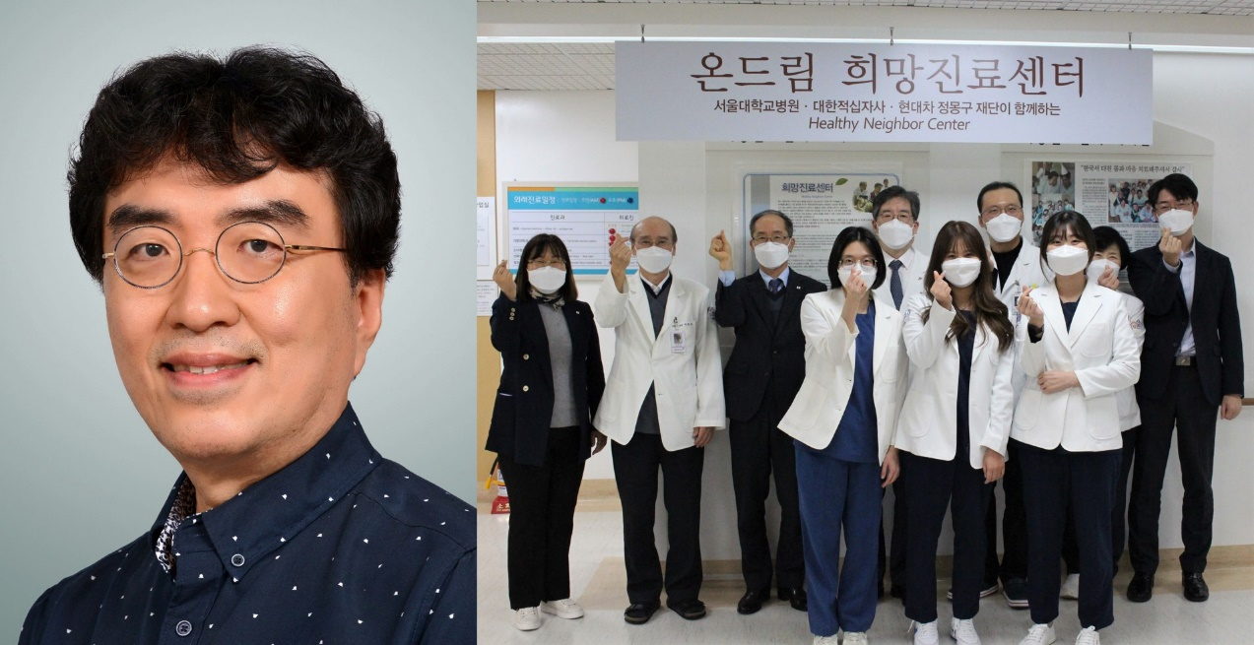

<사진> 미얀마 베데스다병원 장철호 원장(좌)과 서울적십자병원 ‘온드림 희망진료센터’ 관계자들(우). 장 원장과 서울적십자병원은 제20회 한미참의료인상을 수상한다.

한미약품(대표이사 우종수·권세창)과 서울시의사회(회장 박명하)가 공동 제정한 ‘한미참의료인상’ 올해 수상자에 미얀마 베데스다병원 장철호 원장과 서울적십자병원(병원장 문영수)이 선정됐다.

올해 20회를 맞이한 한미참의료인상은 보이지 않는 곳에서 묵묵히 의료봉사 활동을 펼치고 있는 의사 및 의료봉사단체를 발굴한다는 취지로 2002년 제정됐다. 수상자와 수상단체에는 상금 1500만원과 상패가 각각 전달된다.

시상식은 6일 오후 7시 롯데호텔서울 3층 사파이어볼룸에서 개최되며, 코로나19 상황을 감안해 수상자를 포함한 100명 이하 인원(백신접종 완료자 및 행사 전일 PCR 검사로 음성 판정을 받은 미접종자)만 참석한다.

수상자인 장철호 원장은 2000년부터 2006년까지 12개국에서 15차례 해외 의료봉사를 진행했으며, 2006년부터 5년 동안 중국 단둥에 거주하며 의료 취약계층 대상 진료를 펼쳤다. 2012년부터는 미얀마에 거주하면서 지아이씨 수술봉사팀과 구순구개열 무료 수술 프로젝트를 진행하고 있다.

특히 2016년 6월에는 미얀마 양곤시에 베데스다병원을 개원하고 지역 주민들을 위한 무료 의료봉사 활동을 펼치고 있다. 미얀마 현지에서 수술이 어려운 중증 환자 11명을 한국으로 초청해 치료받도록 해주기도 했다. 코로나19가 유행한 뒤에는 양곤시 외곽 거주 주민들에게 구호품을 나눠주고 있다.

수상 단체 서울적십자병원은 1905년 개원해 6.25와 이라크 전쟁에서 구호활동에 참여했고, 동남아 재난 피해자 구호를 위해 의료진을 파견하기도 했다. 신종인플루엔자에 이어 코로나19 유행 상황을 맞아 전담병원으로 참여하는 등 공공의료사업을 지속하고 있다.

또 2012년에는 ‘온드림 희망진료센터’를 열어 외국인 근로자, 난민, 다문화 가족 등 의료취약계층을 진료하고 있다. 2020년까지 이 센터에서 진료한 환자는 11만명에 이른다. 이 외에도 의료취약계층 건강관리를 위한 공공의료 교육사업을 실시하고 의료비도 지원하고 있다.

한미약품 대표이사 우종수 사장은 “시상이 시작됐던 20년 전보다 현재가 더 따뜻하고 가치있는 사회로 발전했음을 한미참의료인상을 통해 느낀다”며 “코로나19라는 팬데믹 상황에서 의료현장 최전선을 묵묵히 지키며 사투를 벌이고 있는 의료진에게 감사와 존경의 마음을 전하고 싶다”고 말했다.

**<끝>**